1. С помощью обозревателя MS SQL Server Management Studio создайте новую роль в своей базе данных и определите для нее набор привилегий для работы с таблицами STAFF и PROPERTY (чтение данных из таблиц, обновления, вставки данных, просмотр определения).

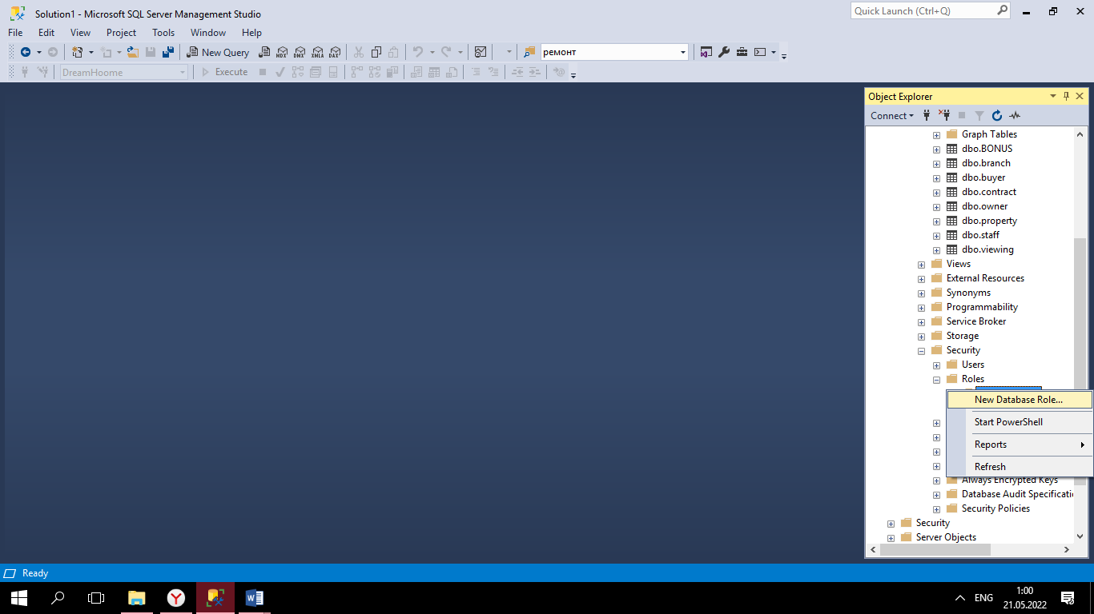

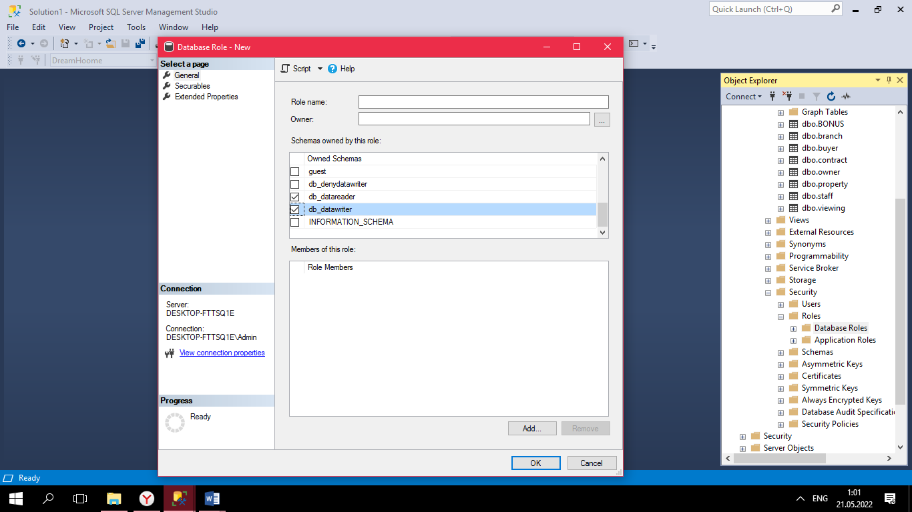

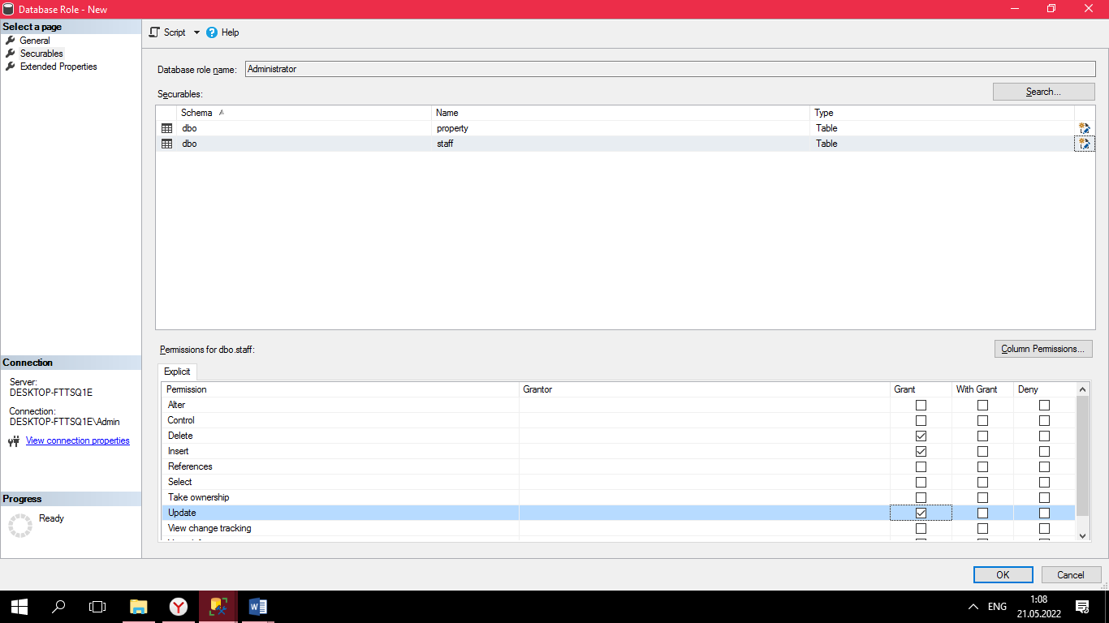

1. Создайте имя входа, задав для него проверку подлинности SQL Server.

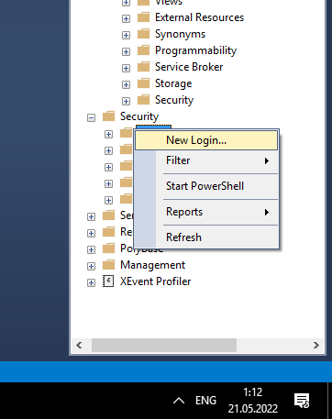

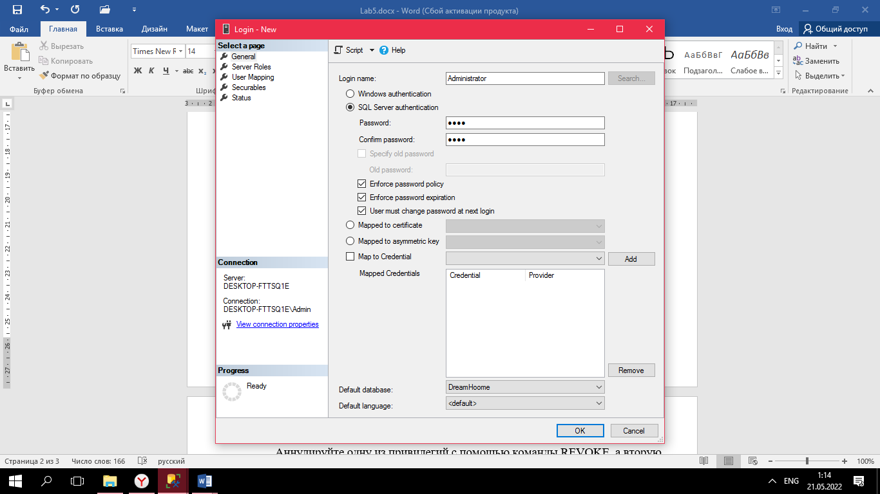

1. С помощью команды CREATE создайте нового пользователя в своей БД, и, затем, определите для него созданную Вами роль с помощью системной процедуры sp_addrolemember.

CREATE LOGIN Administrator

WITH PASSWORD = '1234';

GO

USE DreamHoome;

GO

CREATE USER Administrator3000

FOR LOGIN Administrator;

exec sp_addrolemember 'Administrator', 'Administrator3000';

GO

1. C помощью команды GRANT обеспечьте для этого пользователя две привилегии, дублирующие привилегии роли, которой он относится. Аннулируйте одну из привилегий с помощью команды REVOKE, а вторую - с помощью команды DENY. Проверьте, сохранились ли у пользователя аннулированные привилегии.

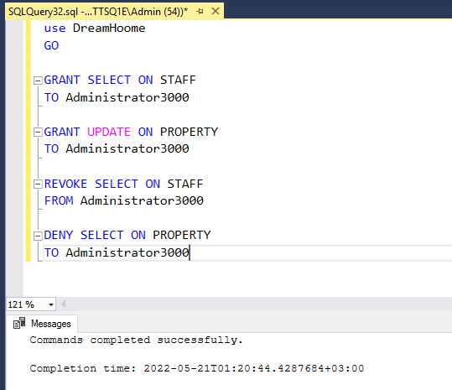

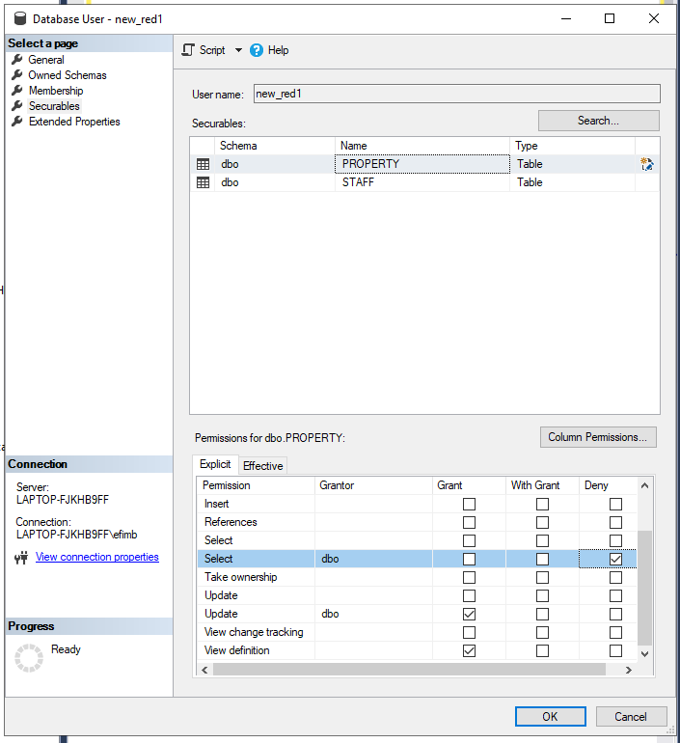

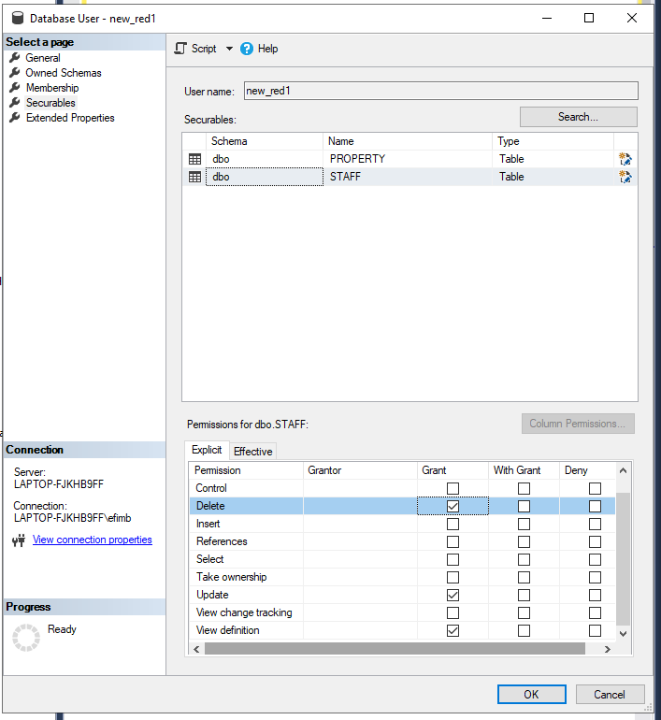

1. Определите набор полномочий для роли GUEST, проверьте возможность выполнения пользователем GUEST разрешённых ему действий.

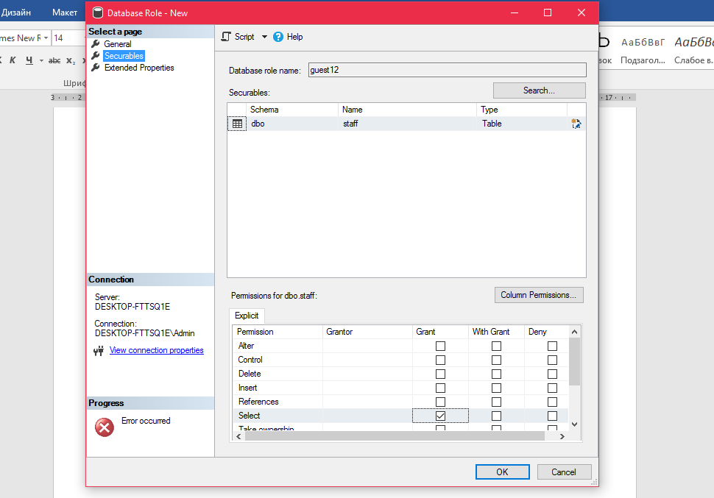

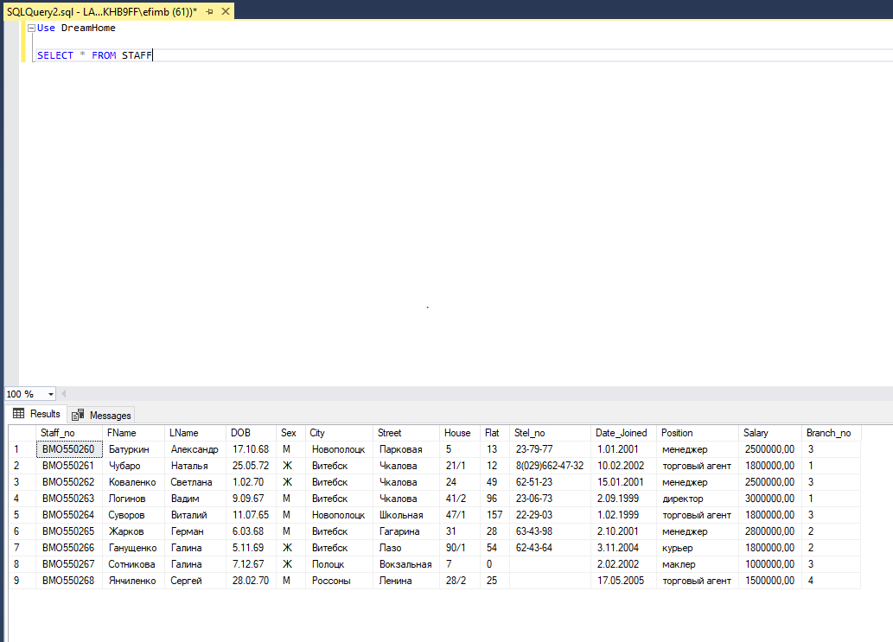

1. Создайте новое хранилище данных для дальнейшего резервного копирования.

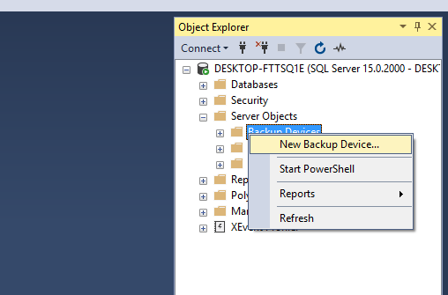

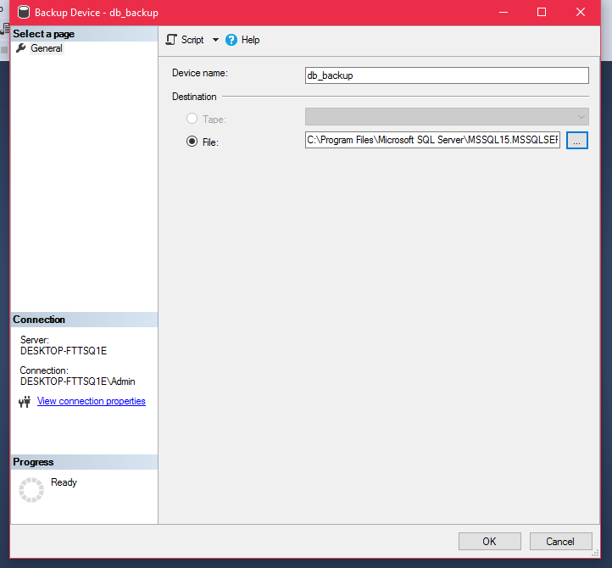

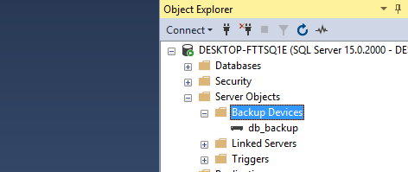

1. Настройте параметры вновь созданного хранилища данных.

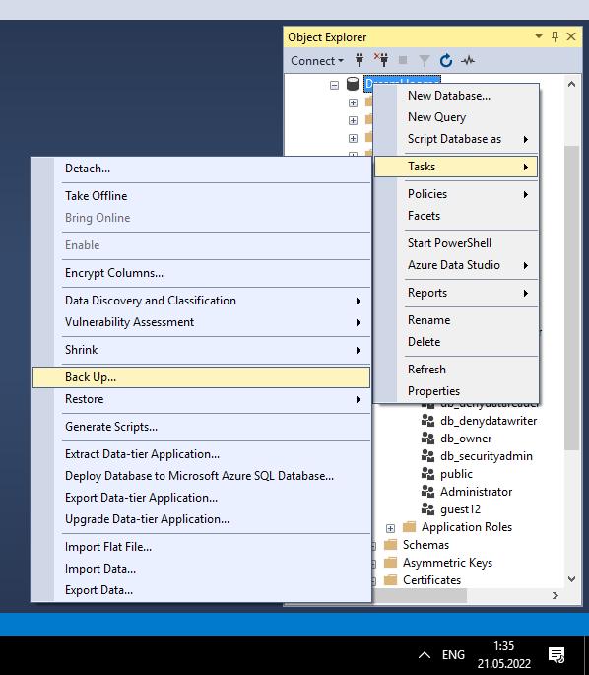

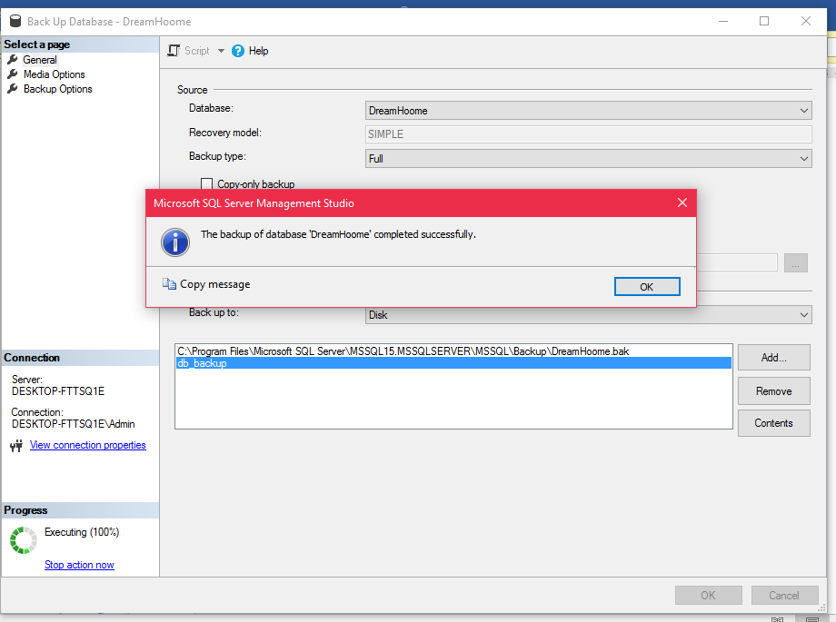

1. Проверьте записанную информацию в хранилище данных.

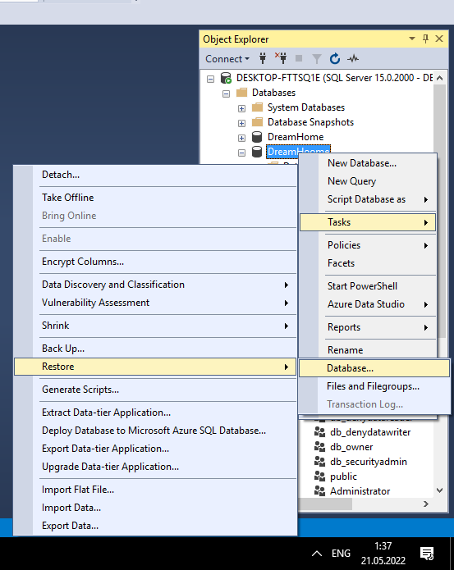 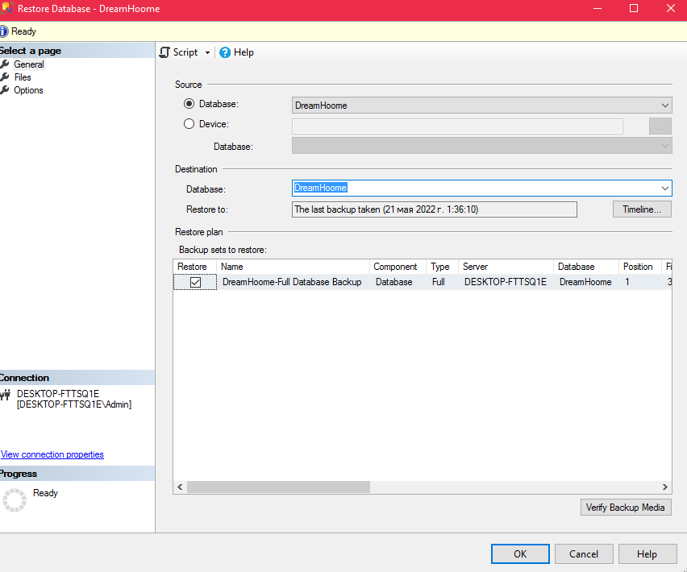

1. Удалите некоторые записи из любой таблицы, а затем восстановите базу данных из созданной резервной копии.

